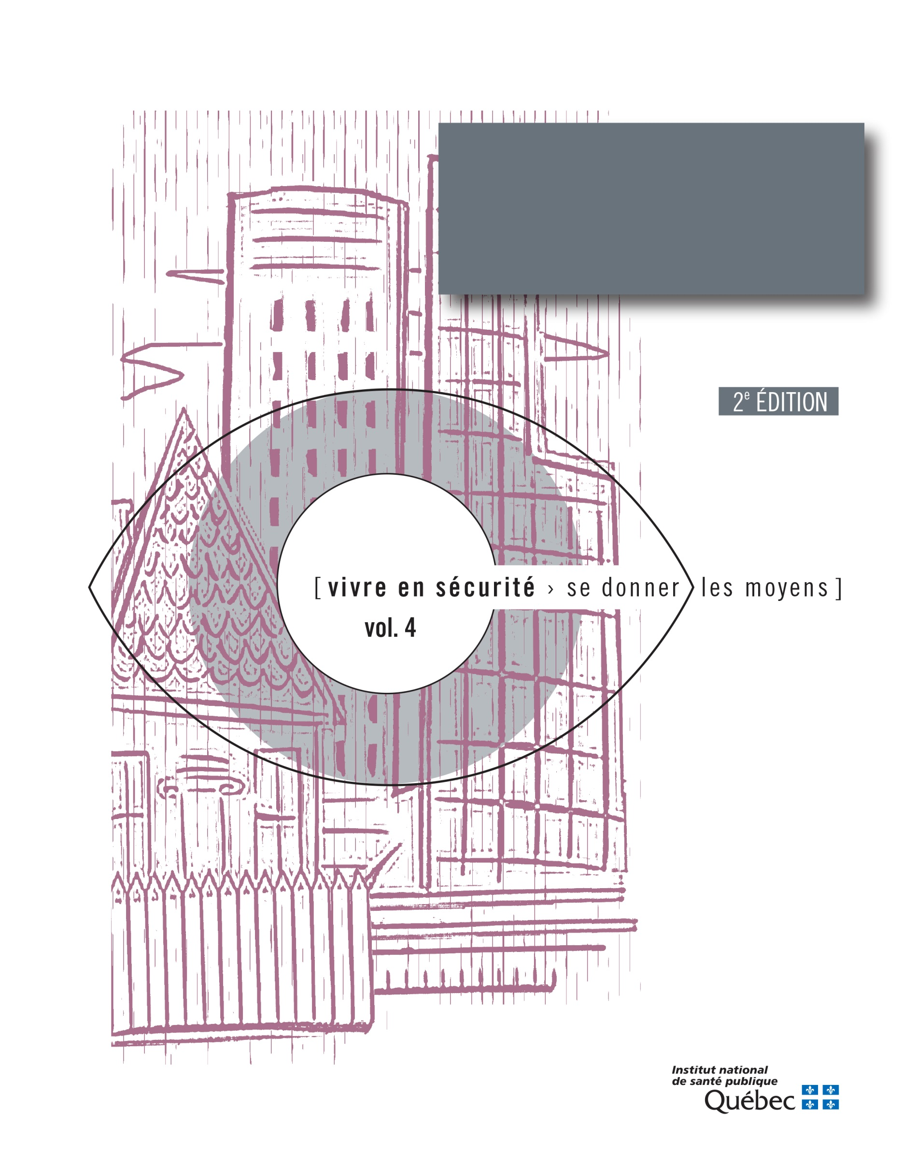

Guide d’analyse de la violence conjugale sur un territoire
Annexe 6

Tableau 10 Positionnement du territoire par rapport à l’ensemble du Québec au regard des facteurs associés à la violence conjugale
Facteurs | Tendance favorable | Moyenne québécoise | Tendance défavorable
Chômage
Revenu
Niveau de scolarité
Soutien social
Consommation élevée d’alcool
Santé physique
Santé mentale
Mauvais traitements subi dans l’enfance
Délinquance
Criminalité et violence dans le milieu

Tendance favorable : La valeur de l’indicateur pour le territoire se situe en-dessous de celle pour l’ensemble du Québec.
Moyenne québécoise : La valeur de l’indicateur pour le territoire est comparable à la moyenne québécoise.
Tendance défavorable : La valeur de l’indicateur pour le territoire se situe au-dessus de celle pour l’ensemble du Québec.

Note : Afin de déterminer si la différence observée entre la région et l’ensemble du Québec est statistiquement significative, c'est-à-dire s’il y a réellement une différence ou si la différence n’est que le fruit du hasard, il est possible d’effectuer certains tests statistiques. Pour ce faire, il est préférable de s’adresser à un statisticien.

